REPUBLICA MOLDOVA

CONSILIUL MUNICIPAL CHIȘINĂU

PRIMARUL GENERAL AL MUNICIPIULUI CHIȘINĂU
Î. M. „PIAȚA CENTRALĂ”

01587970
str. Mitropolit Varlaam, 63, municipiul Chişinău, Republica Moldova, MD-2001;
tel.: (022) 277-848, e-mail: piatacentrala@gmail.com

Рынок сегодня

На сегодняшний день ЦР отражает срез нашего общества и является торговым социально-культурным центром в столице. Территориально располагаясь между улицами Тигина, Армянская, М.Ваарлам и бульваром Штефана чел Маре он занимает площадь 5,5 га из которых 3,6 га находятся в собственности муниципалитета а оставшаяся площадь в частной собственности.
На территории ЦР располагаются 711 киосков и 4000 торговых мест, которые предприятие предоставляет в наем экономическим агентам. По секторам «Овощи» количество мест 864 де-факто 260 экономических агентов, «Фрукты» количество мест 652 де-факто 220 экономических агентов, «Ангро» количество мест 1275 де-факто 560 экономических агентов, «Железка» количество мест 972 де-факто 520 экономических агентов. Такое соотношение происходит вследствие того, что экономическим агентам не хватает торговой площади 1-го места, и они занимают 2-3 и более торговых мест в зависимости от группы товаров. Кассовые сборы за прошлый год составили ≈ 30 000 000,00 лей. В среднем ЦР в течении дня посещают 10000-15000 человек (период 2010-2020 ранее эта цифра доходила до 40000 человек в день) - это как гости столицы так же жители пригорода и конечно же Кишеневцы.

Техническое состояние киосков, столов не отвечает ни каким стандартам, санитарно-ветеринарным требованиям и потребностям, как продавцов, так и покупателей ЦР в виду их срока эксплуатации более 20-30 лет. Состояние инженерных сетей (канализация, водопровод, ливневка) катастрофическое, инфраструктуре более 70 лет. Асфальтное покрытие на 80% не соответствует нормам. Как следствие все выше перечисленное очень негативно влияет на качество обслуживания и на престиж ЦР. Снижается покупателя поток, что негативно отражается, как на экономических агентах, так и на Предприятии ЦР в целом.

Следующим негативным фактором является отсутствие парковок в акватории ЦР. Данный факт практически к нулю сводит посещение ЦР городским жителем, перенаправляя покупателя поток в супермаркеты, магазины шаговой доступности и периферийные рынки. Особенно это стало ощущаться в последние 5-ть лет.

Еще одним негативным фактором в развития рынка является стихийная уличная торговля с асфальта и незаконно установленные киоски по периметру ЦР (их более 50 единиц) АНТИСАНИТАРИЯ, ОТСУТСВИЕ ДОКУМЕНТОВ ПРОИСХОЖДЕНИЯ ТОВАРА, СЕРТИФИКАТОВ КАЧЕСТВА, КАССОВЫХ АППАРАТОВ, привлекают недобросовестных экономических агентов осуществлять подобную деятельность с целью получения большей прибыли. Что влечет за собой снижение качества обслуживания, качества самих товаров зачастую которые могут угрожать безопасности здоровья. При том, что территория центрального рынка располагает свободными торговыми местами и киоскам!

Не маловажным фактором влияющим, как на экономические показатели, так и на престиж и качество предоставляемых услуг Предприятием – это факт внутренней коррупции. Отсутствие возможности у руководства Предприятия для качественного операционного управления. Отсутствие возможности контроля и мониторинга кассовых сборов и наличия свободных мест в неавторизированных секторах (и не только) в режиме On-Line. Это влечет за собой возможность у контролеров, инспекторов (и не только) к злоупотреблению служебными полномочиями и выводу (немалых) денежных средств из бюджета ЦР (≈10-15% от валового оборота ) Предприятия. (Распределение топовых мест, резервация мест за определенным экономическим агентом, краткосрочное хранение товара и т.д.)
Все это негативно сказывается на формировании цены конечного продукта !!! Формируется монополизация тех или иных секторов рынка и навязывании ценовой политики! Это все приводит к потере покупателя и как следствие потере прибыли Предприятия! Так же страдает и репутация в целом.

Еще одним фактором является кадровая политика! Здесь необходима чистка финансово нечистоплотных сотрудников. Привлечение квалифицированных, энергичных и амбициозных специалистов желающих реализовать проект развития Предприятия, а так же повышение квалификации имеющихся, в соответствии с компетенциями каждого. Это положительно повлияет на климат в коллективе и поможет команде работать более продуктивно, и слажено на достижение поставленных целей.

Первоочередные этапы .
- Совместно с Претурой сектора Чентру организовать демонтаж незаконных киосков на ул. Армянская и Тигина. Это позволит организовать публичную парковку на данных участках. Разгрузит трафик. Придаст эстетический внешний вид периферии ЦР. А так же перенаправит покупателя поток на 99% через ЦР.

- Совместно с Примэрией и Претурой сектора Чентру с привлечением Chisinau Proiect рассмотреть возможность проектирования и организации автоматизированной платной парковки на участке по ул.Ваарлам между ул.Бограской и ул.Армянской на ≈ 50-60 автомобилей. Что принесет городскому бюджету порядка 2 000 000,00 лей в год. И повысит привлекательность ЦР для жителей Кишинева.
- Разработать и внедрить информационную базу для покупки абонементов в системе On-Line (сайт, терминалы, смартфоны) для всех типов экономических агентов. Так же установить на входах на ЦР интерактивные информационные панно с постоянно актуализированной информацией о свободных торговых местах на рынке, стоимости арендной платы и размещения. Для максимальной прозрачности и удобства сотрудничества ЦР и экономических агентов.
- Пересмотреть и утвердить методологию формирования соответствующих тарифов на аренду, так как 95% основных финансовых потоков Предприятия является сдача в наем торговых площадей. Утверждение данной методологии позволит Предприятию обосновано сформировать и применить тарифы для того, чтобы в дальнейшем не попасть под санкции проверяющих органов которые могут повлечь за собой наложение штрафа в особо крупных размерах, как это уже было. Даная методология основывается на текущих затратах на содержание и ремонт выше указанных основных средств, которые не влияют на изменения внешнего вида ЦР а лишь продлевают их срок эксплуатации. Не позволяя увеличить прибыль предприятия.
- Совместно с привлечением Chisinau Proiect разработать общий концепт визуализацию для поэтапной модернизации ЦР, (частично работа начата по 4 секторам) с последующим заключением соответствующего договора на проектирование объекта.

Исходя из выше перечисленного и анализируя затраты ЦР на ремонт и содержание технически-материальных ценностей (киоски, столы, крыши, инфраструктура) а так же пожеланий экономических агентов и физических лиц осуществляющих экономическую деятельность на территории ЦР и учитывая финансовые возможности при утверждении новой методологии расчета тарифов предлагаем следующее:
- Без привлечения внешнего финансирования начать поэтапную модернизацию ЦР по секторам в следующем порядке,
1. Сектор Овощи
2. Сектор Фрукты
3. Сектор Ангро
4. Сектор Железка.
- Одновременно, совместно с Примэрией мун. Кишинеу и претурой сектора Чентру осуществить демонтаж (эвакуацию) незаконных киосков и устранение уличной торговли по периметру ЦР. А так же осуществить проектирование и организацию публичного/платного парковочного пространства по периметру ЦР.
- Ориентировочно после модернизации данных секторов Предприятие получит прирост валового оборота 1 037 500,00 лей в месяц .

Ознакомиться с визуализацией планов поэтапной модернизации ЦР можно в приложении к данному документу.

Приложение
- Сектор Овощи
Ситуация на момент
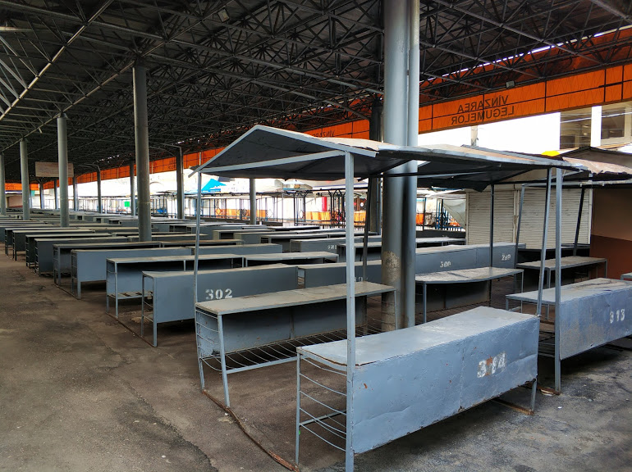
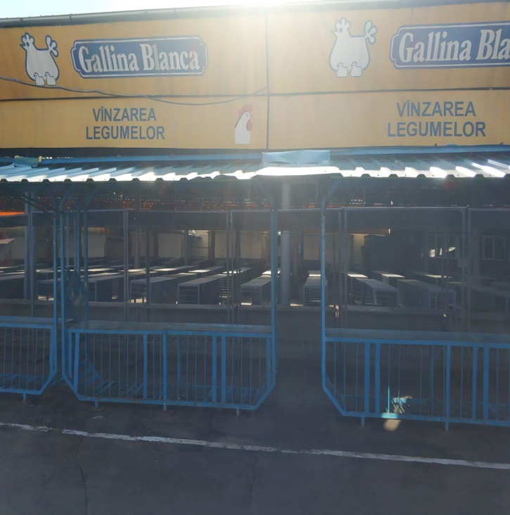
Экономические показатели

- Площадь площадки крытой существующим навесом составляет 1925 м2, что позволяет комфортно разместить на ней 180 блоков по 2 стола нового типа, с комфортным расстоянием между ними как для покупателя так и для продавца. Итого 360 столов.
- А так же 16 П-образных открытых киосков с проколами со стороны центральной аллеи для доступа покупателя в сектор Овощи.
- Полезная коммерческая площадь нового стола составляет (1,5*0,7) + (0,35*0,35*8) = 2 м2 + 1,5м2 пространства для краткосрочного хранения продукции (ночь). Текущая стоимость торгового места 1*0,6=0,6 м2 составляет 14 лей в день.
- Следственно 2 м2 / 0,6 м2 = 3,3 то есть полезная коммерческая площадь нового стола составляет 3,3 от площади старых столов
- Согласно утверждённому тарифному плану без использования коэффициентов расчет будет выглядеть следующим образом :
Столы :
- 3,3*14*25= 1155,00 лей /стол в месяц
- 360* 1155= 415800,00 лей в месяц при 100% заполняемости
П-образные киоски с учетом коэффициента :
4 м2*336*1,5= 2016,00 лей в месяц
- 16* 2016,00 = 32256,00 лей в месяц при 100% заполняемости
Итого: 448056,00 лей в месяц
- Текущие сборы : 302400,00 в месяц
- Разница : 145656,00 в месяц.

Визуализация
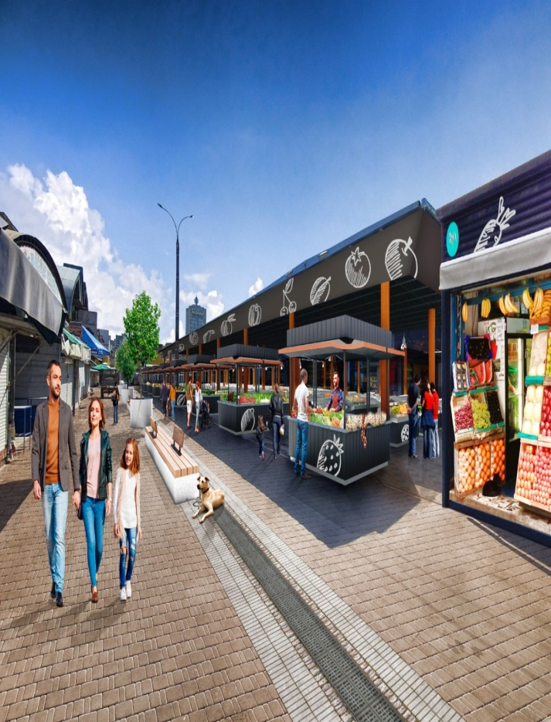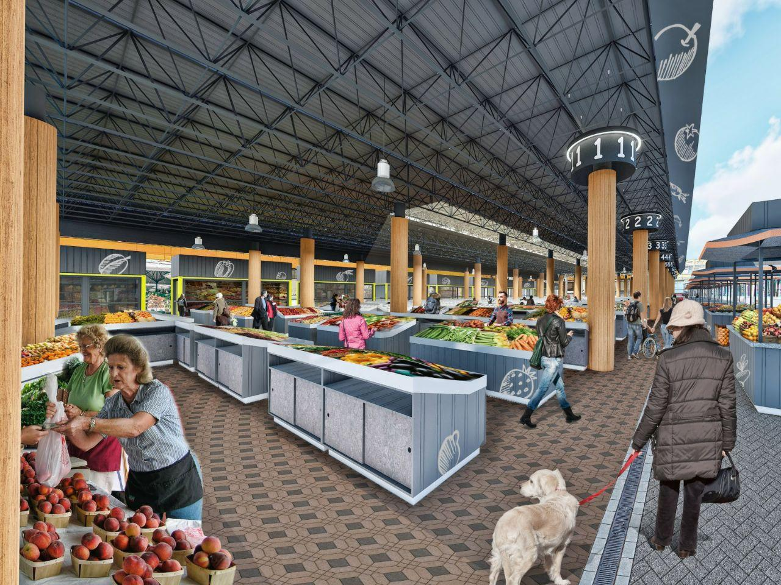

- Сектор Фрукты
Текущая ситуация
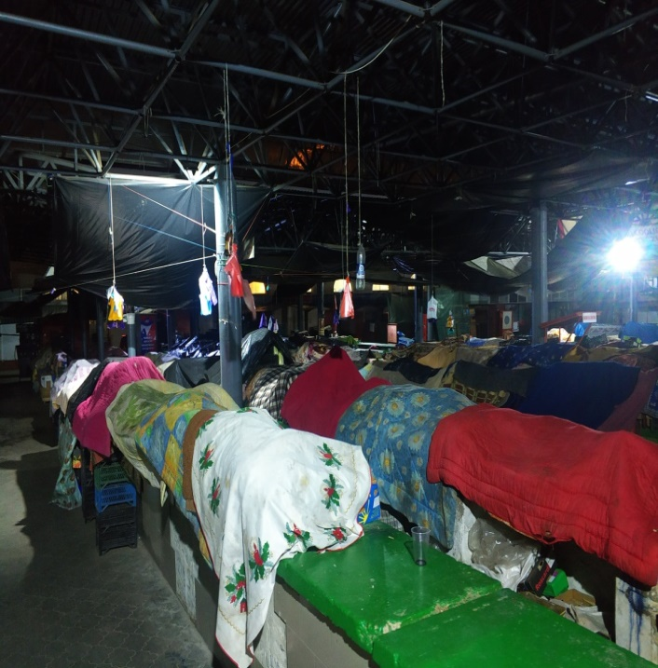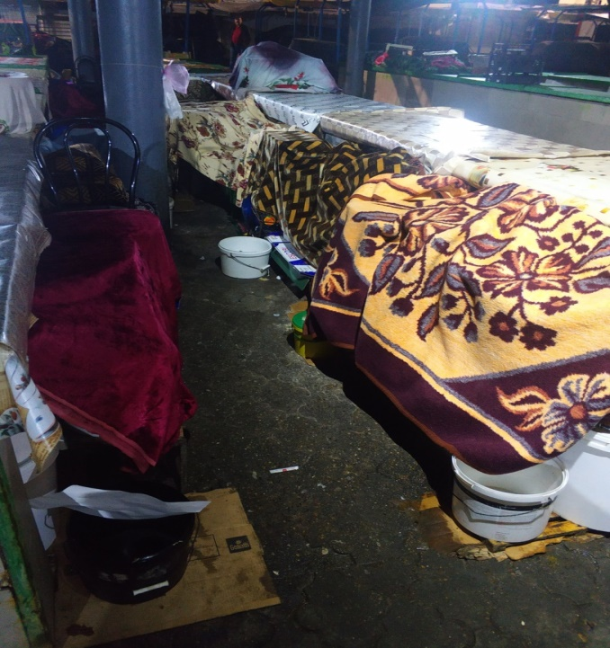
Экономические показатели

- Расчет кассовых сборов :

- 50*210*25= 256 500,00 в месяц
- 30*20*25 =15 000, 00 в месяц
- Холодильные витрины зона «Соления»
- 24 *1800 = 43 200, 00 Согласно сегодняшнему тарифу.
- Итого: 476 400,00 лей в месяц согласно утвержденной тарификации.
- Разница 476400-228000 = 248 400,00 лей в месяц

Визуализация
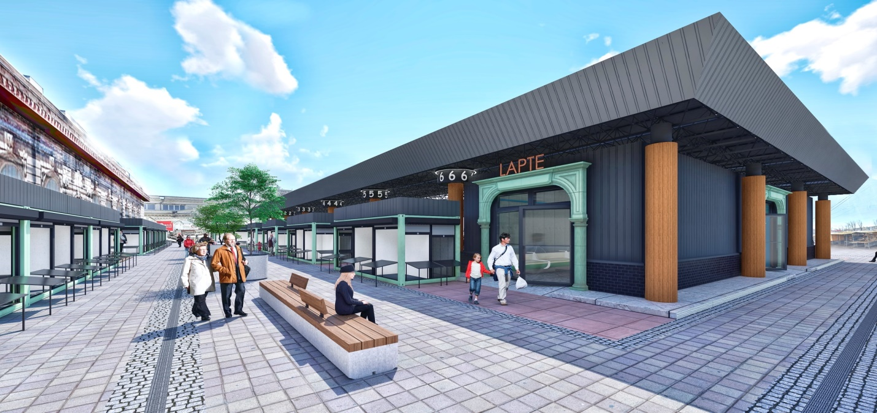

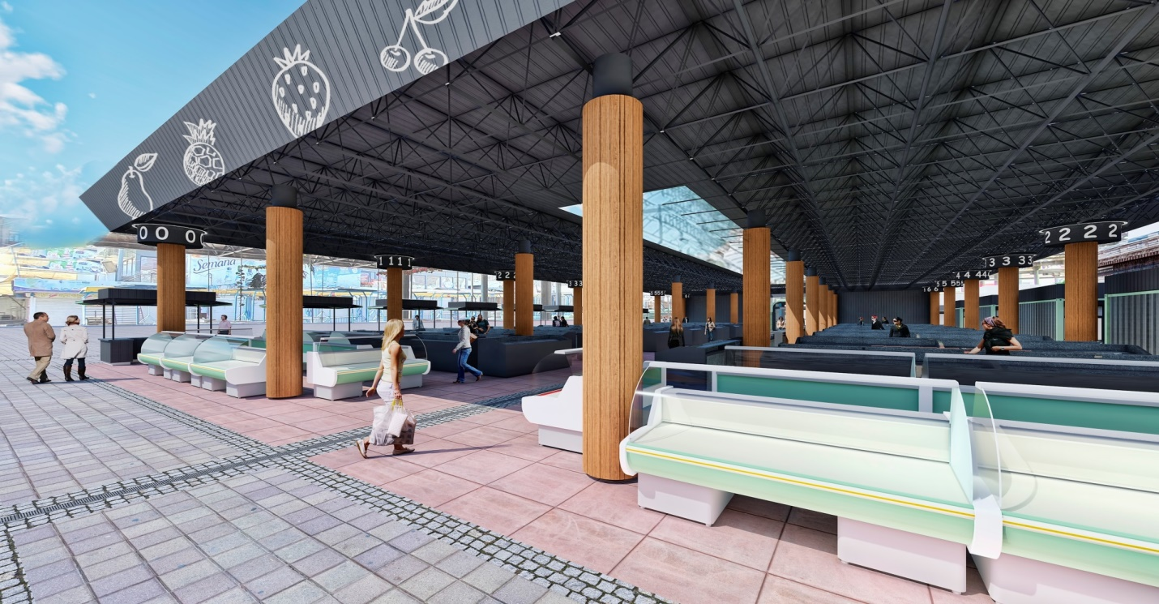
- Сектор Ангро
Текущая ситуация
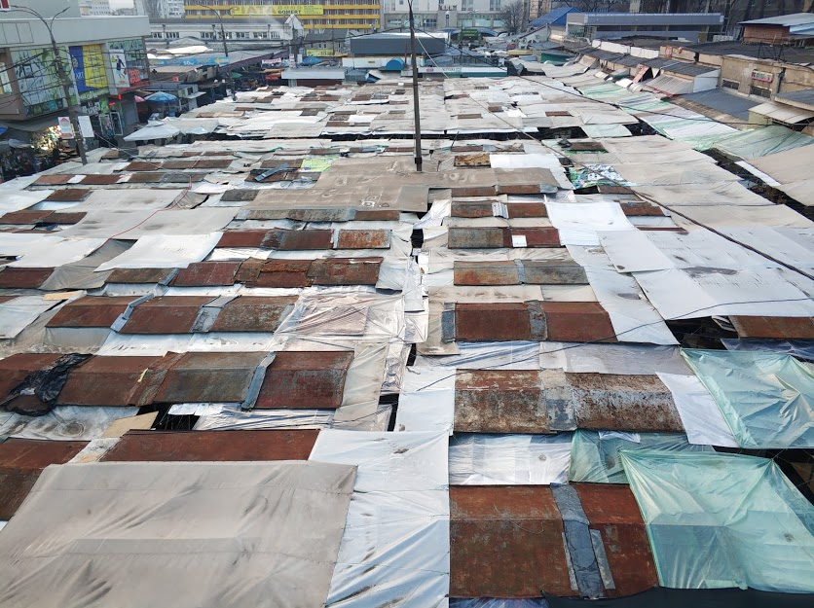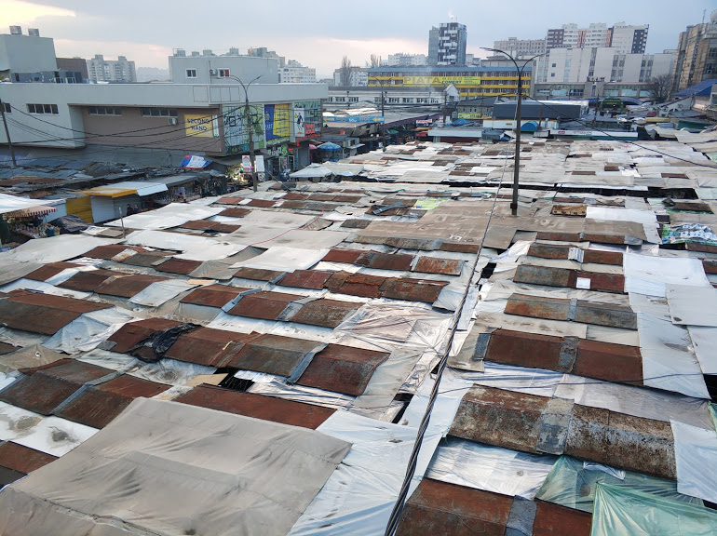

Экономические показатели
- Площадь участка позволяет разместить 210 киосков и 270 2-х местных столов-сейфов. Что полностью покрывает сегодняшний спрос так как один экономический агент занимает от 2 до 4 мест на существующих столах в данном секторе.
- Расчеты стоимости киосков:
- 4,2*420*1,5= 2646,00 лей в месяц
- Где 4,2 полезная коммерческая площадь киоска в модуле
- 420 лей за метр утвержденный тариф за метр непродовольственных товаров
- 1,5 утвержденный коэффициент для приоритетных , топовых ,мест.
- 210*2646,00= 555660,00 лей
- Расчеты стоимости стола :
- 2*420*1,5= 1260,00 лей в месяц
- Где 2 полезная коммерческая площадь стола
- 420 лей за метр утвержденный тариф за метр непродовольственных товаров
- 1,5 утвержденный коэффициент для приоритетных , топовых ,мест
- 270*1260,00= 340 200,00 лей
- Итого: 895 860,00 в месяц при 100 % заполняемости
- Текущие сборы 542 000,00 лей в месяц
- Разница 353 680,00 Прирост валового оборота

Визуализация
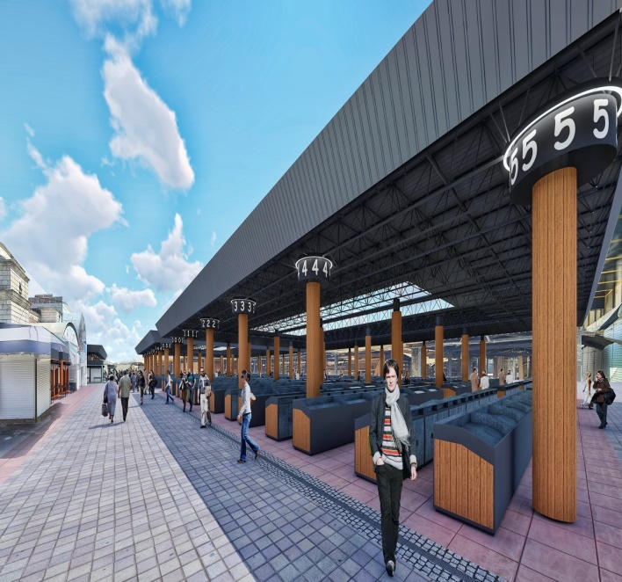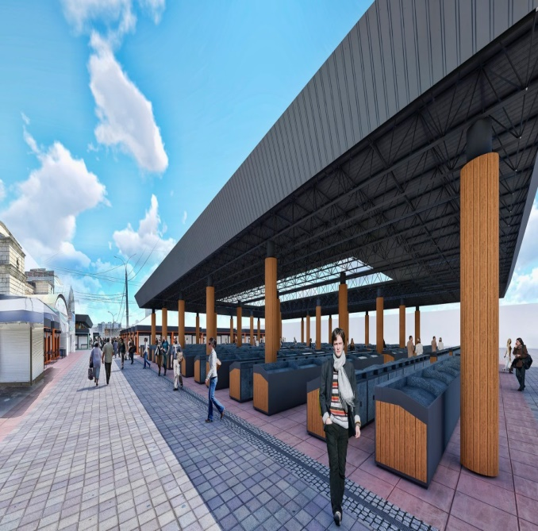

- Сектор Железка
Текущая ситуация
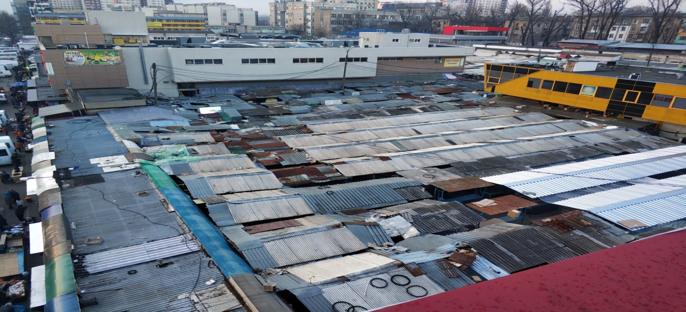
Экономические показатели
- Расчеты стоимости киосков:
- 4,2*420*1,5= 2646,00 лей в месяц
- Где 4,2 полезная коммерческая площадь киоска в модуле
- 420 лей за метр утвержденный тариф за метр непродовольственных товаров
- 1,5 утвержденный коэффициент для приоритетных , топовых ,мест.
- 192*2646,00= 508 032,00 лей
- Расчеты стоимости стола :
- 2*420*1,5= 1260,00 лей в месяц
- Где 2 полезная коммерческая площадь стола
- 420 лей за метр утвержденный тариф за метр непродовольственных товаров
- 1,5 утвержденный коэффициент для приоритетных , топовых ,мест.
- 200*1260,00= 252 000,00 лей
- Итого: 760 032,00 в месяц при 100 % заполняемости
- Текущие сборы 470 000,00
- Разница 290 032,00 прирост валового оборота.

Визуализация
